Nom : Prénom : 1BACPRO

Co-intervention Python
Ferme latine/charpente

Scénario :

Dans le cadre de la fabrication d’une ferme latine, nous arrivons sur chantier et l’espace de travail ne permet pas de réaliser l’épure et le piquage traditionnel.
Le chef d’équipe vous sollicite pour mettre en application un programme permettant de compléter des fiches de taille d’une ferme latine.
Le chantier est l’école d’Aubarède, il vous revient d’aller chercher les informations qui vous sont nécessaires

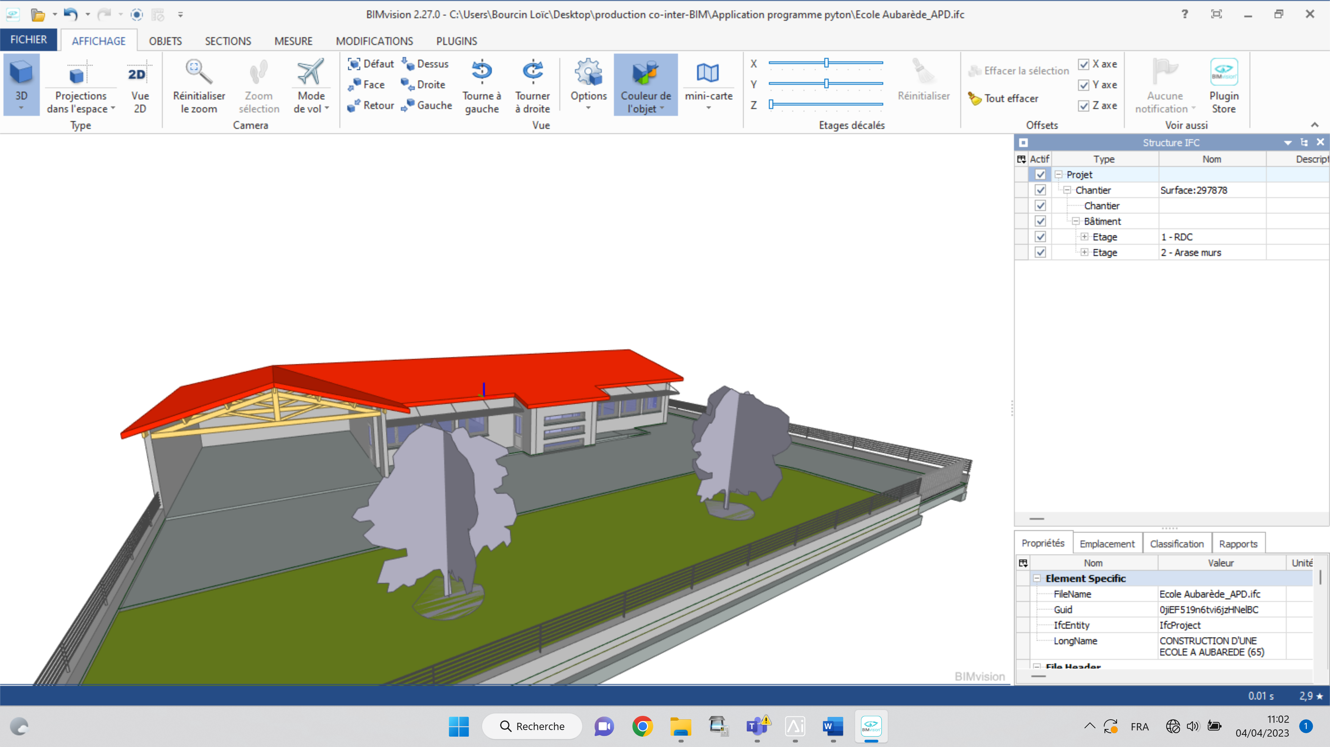

1-Situation de départ : Déterminer les dimensions variables nécessaires à la réalisation d’une ferme.

TbM | MS | MF | MI | S’approprier

 | Échange sur les informations et explication du rôle de ce programme.  Détermination du protocole.

Ouvrir le fichier la maquette BIM de l’école d’Aubarède, (espace d’échange)
Ouvrir le logiciel Edu-Python (sur poste)

  - Complétez le schéma en renseignant le nom de chaque élément de la ferme.

  - En relisant le programme python fourni, relevez les variables du programme.

Variable1 : ………….…
Variable2 : ……………
Variable 3 : …………….

1-3 Repositionner sous forme de cotation sur le schéma les variables relevées.

2-Hypothèse d’application : Retrouver les mesures qui vous permettront de renseigner le programme python.

TbM | MS | MF | MI | Analyser raisonner

 | Ouvrir votre document ressource  Maquette BIM de l’école d’Aubarède

2.1 Retrouver les cotes des variables, sur la maquette de l’école.

a : ……………
alpha : ……………
P : ……….

 | Halte Prof.  Demande de vérification

3- Le programme Python : Compléter et utiliser un programme.

 | Ouvrir votre document ressource  Programme : la ferme latine

3.1 Compléter le document < programme -ferme latine>

3.3 Exécuter le programme à l’aide des cotes relevées précédemment.

TbM | MS | MF | MI | Réaliser

4- Compléter les fiches de tailles à l’aide des résultats obtenus.

Ouvrir votre document ressource
Fiches de taille : la ferme latine

PS : la contre fiche ne sera pas traitée.

